**CHUYÊN ĐỀ: “DINH DƯỠNG GIÚP**

**PHÁT TRIỂN CHIỀU CAO CHO TRẺ MẦM NON” TRƯỜNG MẦM NON 11**

**1/. MỤC ĐÌCH YÊU CẦU**

**- Phòng ngừa, can thiệp sớm nhằm cải thiện tình trạng thấp còi của trẻ tại trường mầm non;**

**- Đảm bảo nhu cầu vận động và nhu cầu dinh dưỡng cho sự phát triển của trẻ cân đối, hài hòa và mạnh khỏe, nhằm giúp trẻ phát triển toàn diện.**

**2/. THÀNH PHẦN THAM DỰ**

* **Phó Hiệu trưởng CSND các trường MN (CL-NCL);**
* **Đại diện Nhân viên nấu ăn các trường MN (CL-NCL);**
* **Chủ nhóm, lớp ĐLTT.**

**CÁC ĐƠN VỊ ĐANG XEM CÁCH CHẾ BIẾN MÓN ĂN**

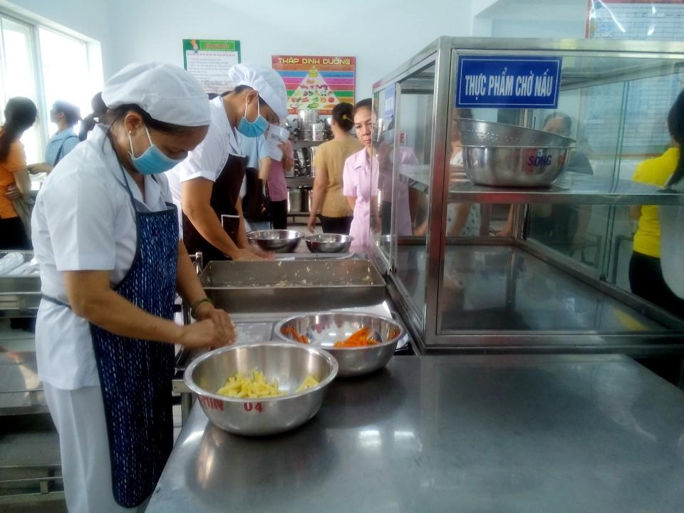

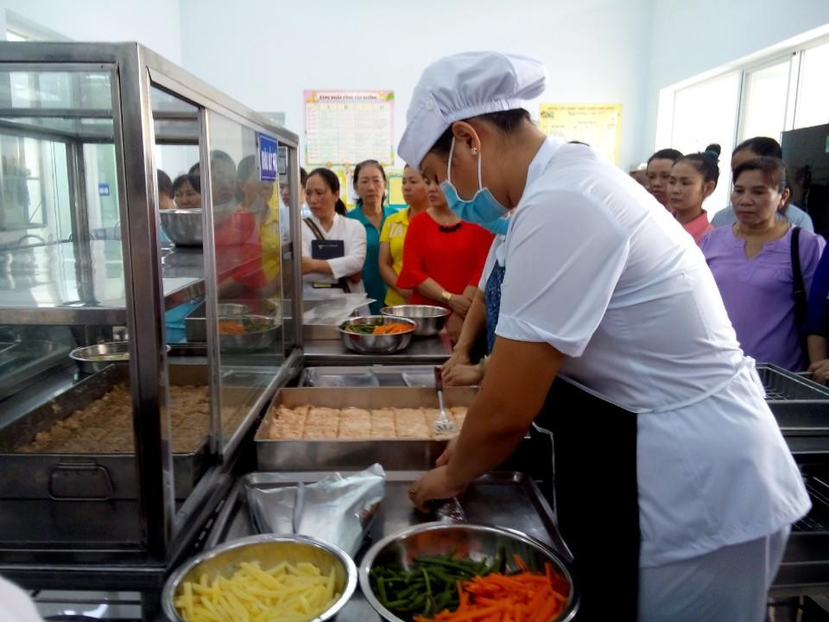

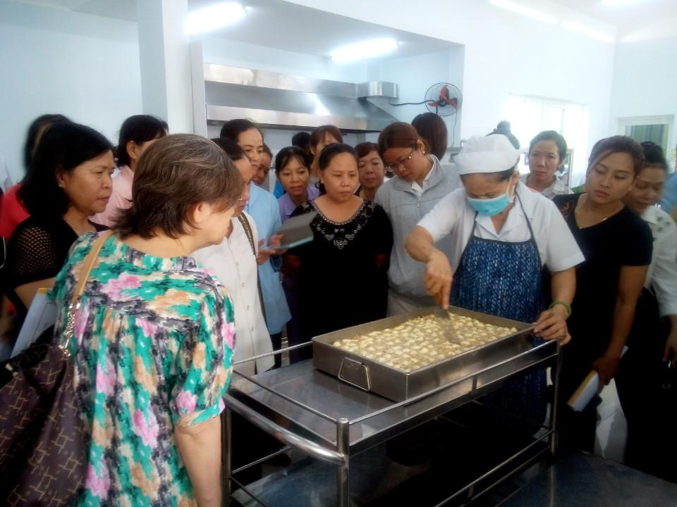

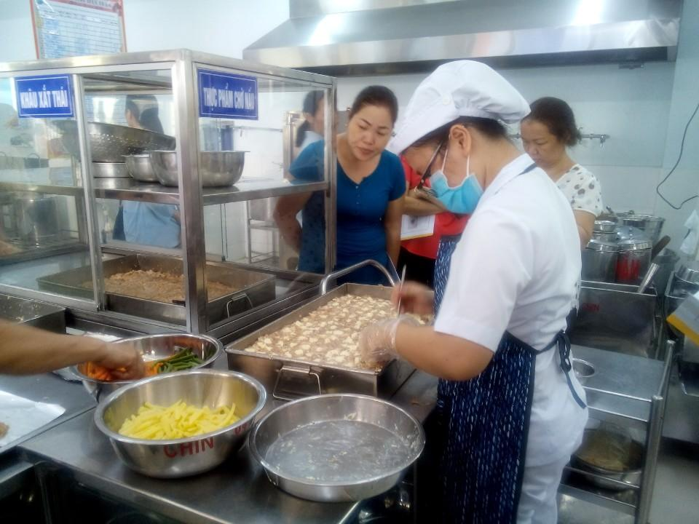

**Bà Trần Thị Thu Phương – Hiệu trưởng trường trình bày kế hoạch chuyên đề**

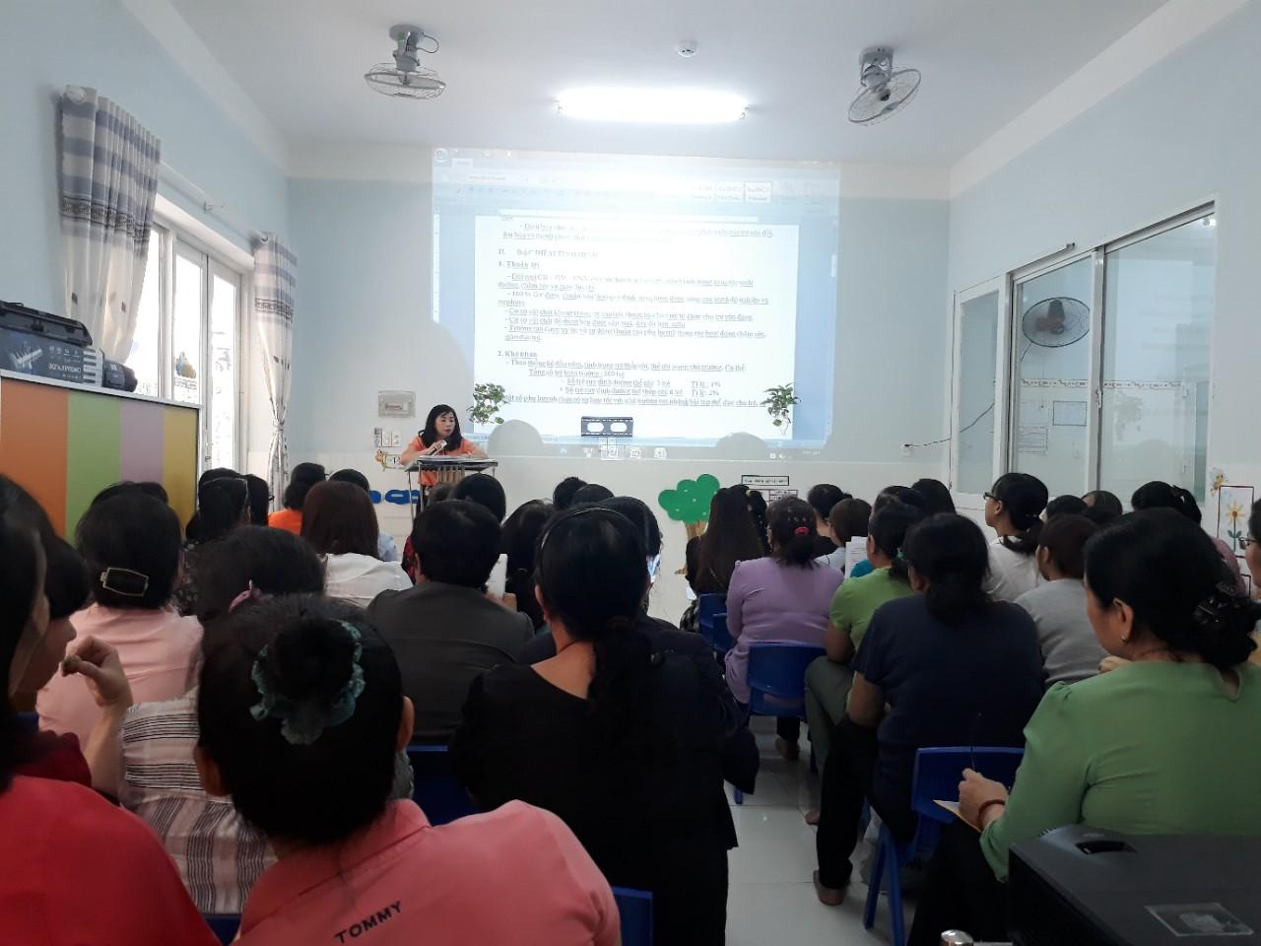

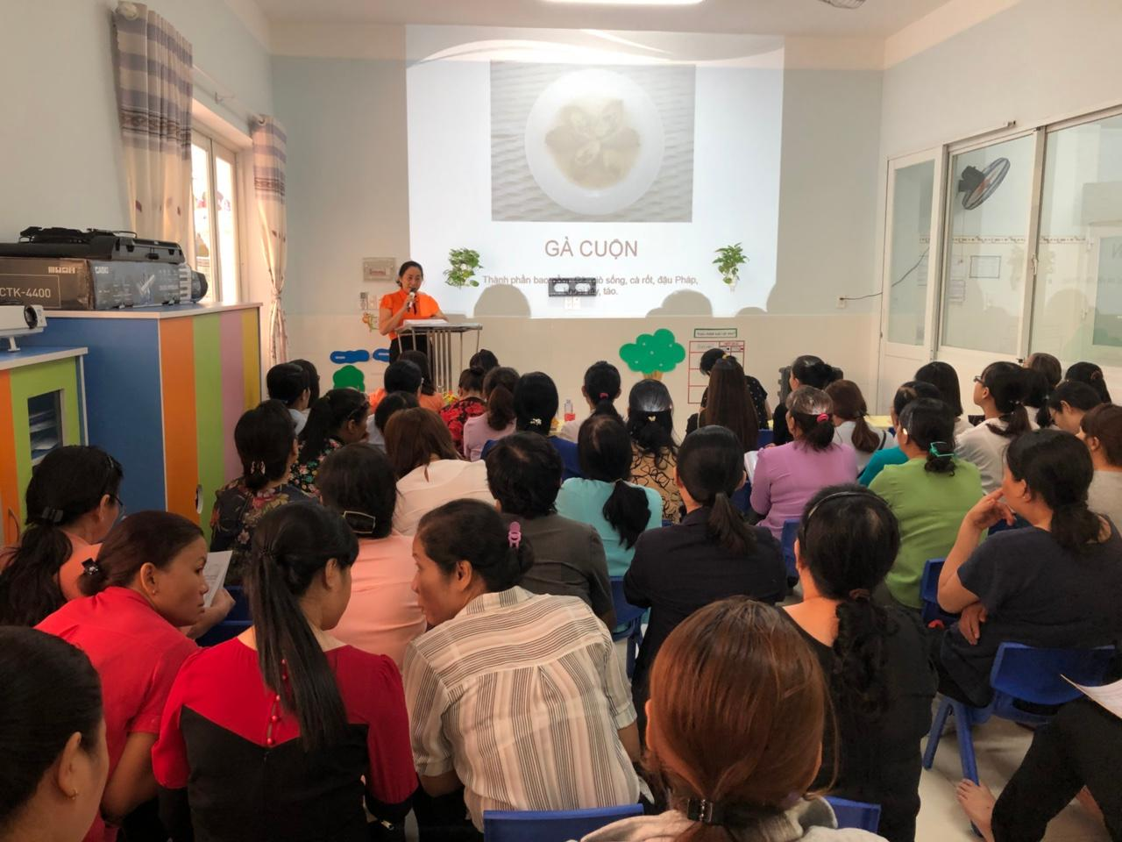**Cô Nguyễn Thị Thanh Hồng (PHTCS-ND) đang thuyết trình về các món ăn có nhiều canxi**

**Cô Bàng Mỹ Thắm (PHT chuyên môn) đang thuyết trình về các yếu tố**

**“ Vận động - tắm nắng giúp phát triển chiều cao cho trẻ MN**

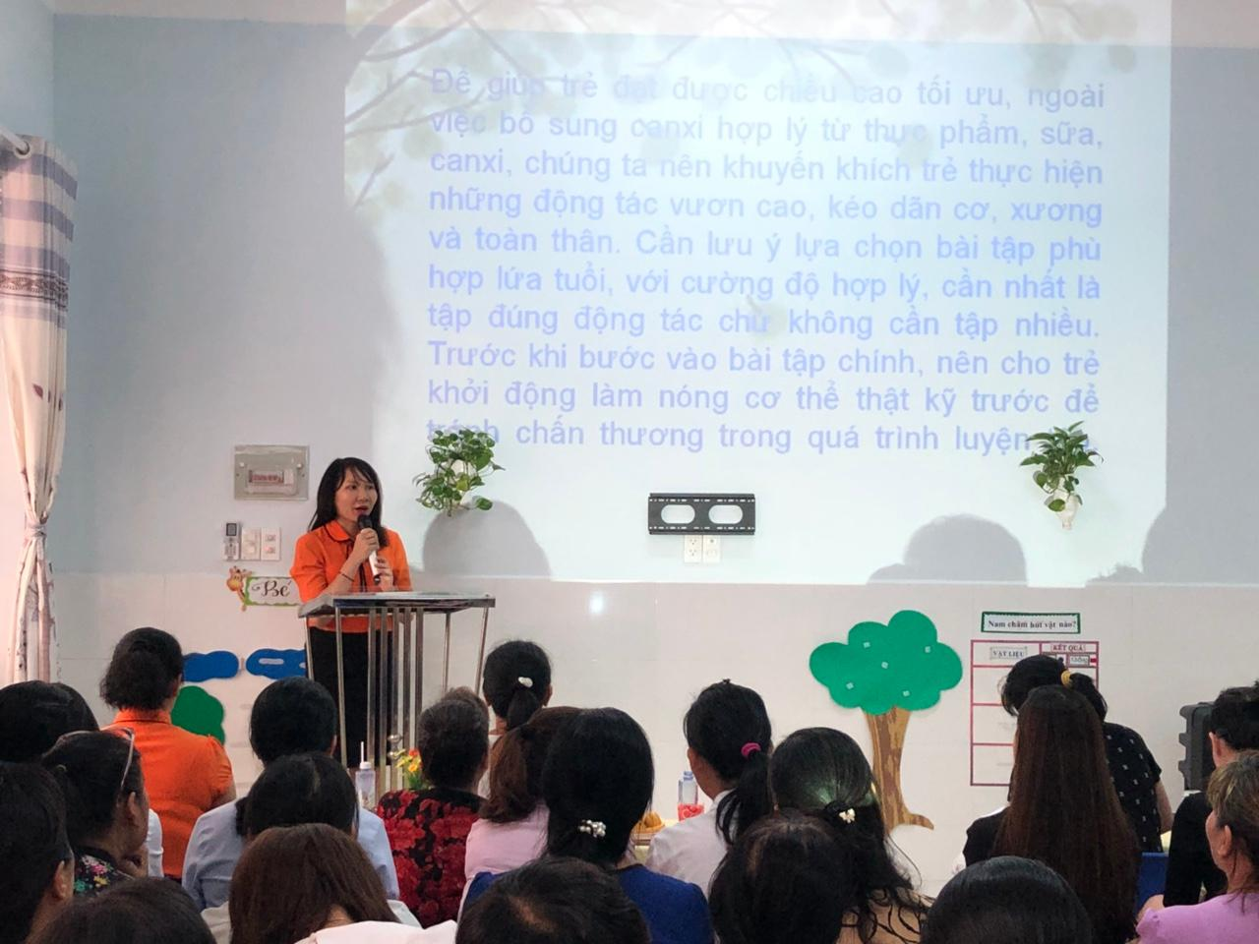

**Các đơn vị đang phát biểu ý kiến về chuyên đề**

